#ЧужихДітейНеБуває2:
зміни та новації у сфері примусового виконання рішень

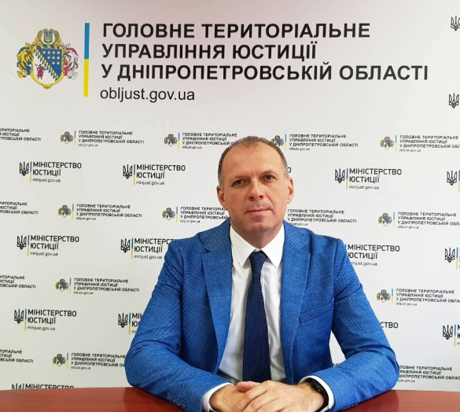
Другим пакетом законів #ЧужихДітейНеБуває передбачено спрощення порядку виїзду дитини за кордон та збільшення розміру аліментів. Про те, які ще зміни та новації відбудуться в сфері примусового виконання рішень, розказує заступник начальника Головного територіального управління юстиції з питань державної виконавчої служби – начальник Управління державної виконавчої служби Головного територіального управління юстиції у Дніпропетровській області Андрій П’ятницький.

- Після набрання чинності у лютому 2018 р. Законом України #ЧужихДітейНеБуває ми можемо сміливо заявити про дієвість механізмів впливу на злісних неплатників аліментів, запроваджених цим Законом, адже з початку року було стягнуто більше 2 млрд гривень на користь дітей. Однак, Мін’юст не зупинився на досягнутому і розробив низку нових нормативно-правових актів, спрямованих на захист інтересів та прав дітей. При цьому, хотілося б звернути увагу на те, що ці закони не тільки значно посилюють відповідальність боржників, але і підтримують тих батьків, які добросовісно виконують свої батьківські обов’язки та забезпечують своїм дітям щасливе дитинство.
В «Голосі України» 28.07.2018 опубліковано другий пакет ініціатив Мін’юсту, до якого входять наступні закони:
- «Про внесення змін до деяких законодавчих актів України щодо посилення соціального захисту осіб, які доглядають за хворими дітьми» (№2476-VIII від 03.07.2018);
- «Про внесення змін до статей 165 та 166 Податкового кодексу України» (№2477-VIII від 03.07.2018);
- «Про внесення змін до деяких законодавчих актів України щодо створення економічних передумов для посилення захисту права дитини на належне утримання» (№2475-VIII від 03.07.2018).
- Тож, які зміни, передбачені другим пакетом законів в рамках ініціативи #ЧужихДітейНеБуває, очікують сферу примусового виконання рішень?
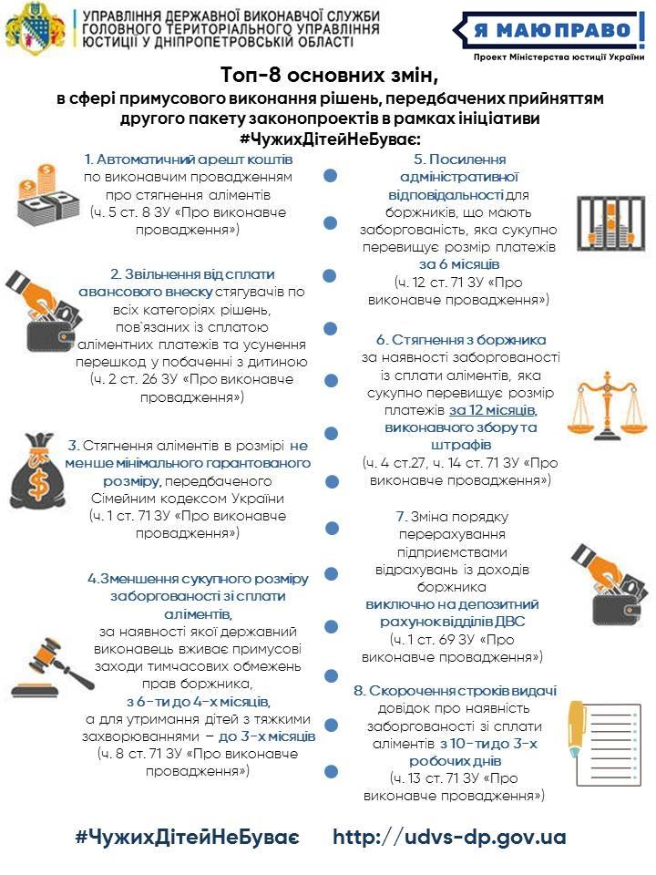
- Зміни вносяться до багатьох нормативно-правових актів, зокрема, до Сімейного кодексу України, Кодексу України про адміністративні правопорушення, Податкового кодексу України та інших. Що стосується змін саме в Законі України «Про виконавче провадження», то основні 8 з них відображені в інфографіці.
- Актуальним залишається питання виїзду дітей за кордон. Яким чином змінився порядок поїздок з малечою до іншої країни?
- Як відомо, з моменту набрання чинності першого пакету ініціатив Мін’юсту #ЧужихДітейНеБуває, батьки, які проживають з дитиною, мали можливість виїжджати за кордон з дитиною без будь-яких труднощів, якщо інший з батьків не сплачував аліменти понад 6 місяців. Відтепер, відповідно до нового Закону, цей термін скоротився до 4 місяців, а для дітей з інвалідністю та тяжко хворих дітей – до 3-х.
При перетині кордону Вам необхідно буде пред’явити довідку про наявність заборгованості, отриману у відповідному територіальному органі державної виконавчої служби, а також документи, що підтверджують хворобу дитини, у випадку виїзду за кордон дитини з інвалідністю та тяжко хворої дитини.
Крім цього, хотілося б зазначити, що тривалість таких поїздок може перевищувати 1 місяць, що дає змогу дитині більше часу перебувати за кордоном, наприклад, з метою лікування, навчання, участі в змаганнях, фестивалях, наукових виставках, учнівських олімпіадах та конкурсах, екологічних, технічних, мистецьких, туристичних, дослідницьких, спортивних заходах, оздоровлення та відпочинку, у тому числі в складі організованої групи дітей.
- Розкажіть, будь ласка, яким чином спрощено порядок виїзду за кордон тому з батьків, хто проживає з дитиною?
- Відтепер, тому з батьків, з ким проживає дитина, стало набагато простіше виїхати до іншої країни, адже тепер нотаріальна згода іншого з батьків не потрібна. Отже, якщо Вам відомо місце проживання іншого з батьків, який не ухиляється та належно виконує батьківські обов’язки, Вам достатньо повідомити його рекомендованим листом, із зазначенням:
- мети поїздки;
- держави спрямування;
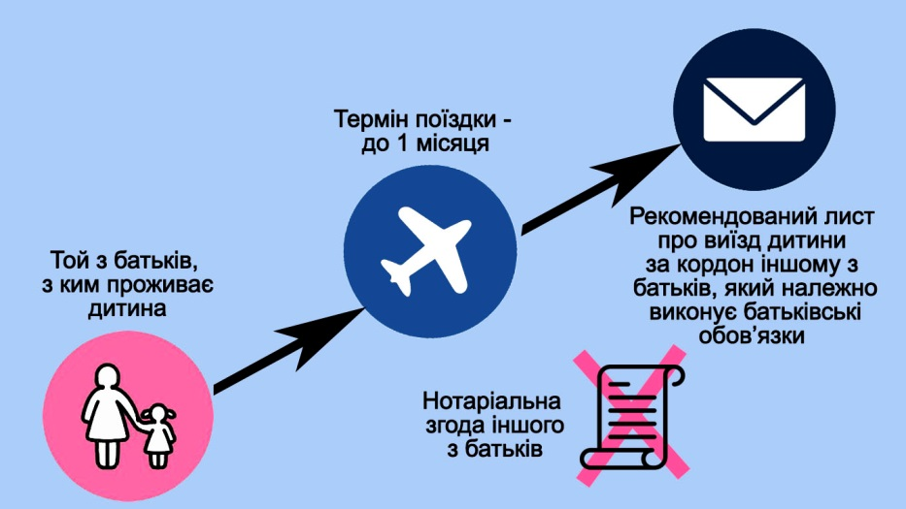
- відповідного часового проміжку перебування у цій державі.

Слід зазначити, що термін такої поїздки не повинен перевищувати 1 місяць.
- А як вчиняти тому з батьків, який проживає окремо від дитини, але має намір вивезти за кордон?
- За відсутності заборгованості зі сплати аліментів, батько чи матір, які проживають окремо, мають отримати згоду того з батьків, з ким проживає дитина, на виїзд за межі України, шляхом направлення відповідного письмового звернення рекомендованим листом. Крім цього, особливу увагу слід звернути на те, що така згода в обов’язковому порядку повинна бути нотаріально посвідчена.
Якщо отримати дозвіл впродовж 10 днів не вдалося, вирішити питання, у такому випадку, можливо через суд. Для цього Вам необхідно звернути до суду з відповідною заявою про надання згоди на виїзд дитини за кордон без згоди іншого з батьків.
Тож, для виїзду до іншої країни достатньо буде показати прикордонникам дозвіл або рішення суду.
- Хотілося б детальніше дізнатися щодо виконання рішень про встановлення побачення з дитиною, адже, на скільки відомо, до теперішнього часу порядок виконання рішень такої категорії не був визначений Законом України «Про виконавче провадження». Тож, чи доповнено вказаний Закон нормами щодо цього питання?
ПОСИЛАННЯ НА ВІДЕО
https://www.youtube.com/watch?v=XwUe6mRXqNM&list=PLR_pN4igbOWjiI4w-7yVQrWV1B5JhdzWA

- Чи передбачено змінами збільшення мінімального розміру аліментів для забезпечення повноцінного розвитку дитини?
- Так, з моменту набрання чинності Законом України «Про внесення змін до деяких законодавчих актів України щодо створення економічних передумов для посилення захисту права дитини на належне утримання», Сімейним кодексом України встановлено мінімальний гарантований розмір аліментів на одну дитину, який не може бути меншим, ніж 50 відсотків прожиткового мінімуму для дитини відповідного віку.
При цьому, також визначено мінімальний рекомендований розмір аліментів на одну дитину, який становить один розмір прожиткового мінімуму для дитини відповідного віку і може бути присуджений судом у разі достатності заробітку (доходу) платника аліментів.

